
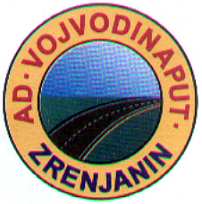
Привредно друштво АД за путеве
''ВОЈВОДИНАПУТ-ЗРЕЊАНИН''
23000 Зрењанин, Жарка Зрењанина број 75
Телефони: 023/566-910 ; 023/536-249
Факс: 023/535-975
E-mail: office@vojvodinaput-zr..rs Site: www.vojvodinaput-zr.rs

Дел.бр. 2/2 Дана: 27.06.2013.г.

На основу члана 65 став 2 Закона о тржишту капитала (''Сл.гласник РС'' бр. 31/2011) и Упутства о начину на који јавна друштва и поједина лица повезана са њима достављају информације комисији:

Привредно друштво АД за путеве ''Војводинапут-Зрењанин'' Зрењанин, Жарка Зрењанина бр. 75

Претежна делатност: изградња путеве и аутопутева (шифра 4211)

О Б Ј А В Љ У Ј Е
обавештење о одржаној редовној седница Скупштине акционара

Редовна седница Скупштине акционара АД ''Војводинапут-Зрењанин'' Зрењанин одржана је дана 27.06.2013.г. са почетком у 14,00 часова у седишту друштва Улица Жарка Зарењанина бр. 75 Зрењанин.

На редовној седници Скупштине акционара донете су следеће одлуке:

- О усвајању записника са претходне ванредне седнице Скупштине одржане дана 12.09.2012.г.
- О усвајању финансијских извештаја друштва за 2012.г. са Извештајем о пословању друштва
- О покрићу губитка друштва из нераспоређене добити
- О усвајању извештаја Одбора директора

ЗА ТАЧНОСТ ОТПРАВКА ПРЕДСЕДНИК СКУПШТИНЕ

Верица Свиларов Милидраговић,
дипл. правник Вања Кобал

М.П.

